PRESSMEDDELANDE

Arja Saijonmaa, Magnus Carlsson, Ms Henrik och mycket mer på årets Springpride 22-23 maj.

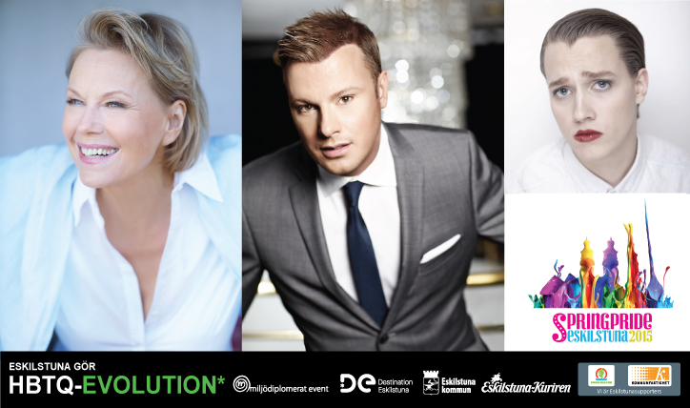

Fredag och lördag 22-23 maj är det dags igen för den nionde upplagan av Eskilstunas egen regnbågsfest. Under Springpride färgas Eskilstuna i regnbågens färger och vi firar mångfald, öppenhet och mänskliga rättigheter. Springpride är, precis som förra året, ett miljödiplomerat evenemang enligt Svensk Miljöbas kravstandard för event.

Nytt för i år är att festivalen går av stapeln på Fristadstorget och har fokus på lördag den 23 maj. Fredag den 22 maj smygstartar Springpride med seminarier i Stadshuset och Eskilstunaborna bjuds på gratis utomhusbio och filmen DYKE HARD.

Lördag 23 maj öppnar Springprides egen PRIDEPARK för utställare, organisationer och föreningsliv på nya Fristadstorget. I Stadshuset, som förvandlas till vårt PRIDEHOUSE, arrangeras föreläsningar och seminarier. Klockan 15 är det dags för den stora paraden. Precis som förra året startar paraden utanför Elite Stadshotellet. Alla är välkomna att delta eller ta del som åskådare.

På Fristadstorget etableras också en scen som står värd för den stora avslutningsshowen med bland framträdanden av Arja Saijonmaa, Magnus Carlsson och Ms Henrik. Det bjuds även på inslag av lokal musik och dans från Brasilianska dansföreningen, Eskilstuna-Revyns ungdomsstipendiat och AZAD. Konferencier är Mathias Holmgren.

*- Det känns som vi fått ihop ett bra program med fantastiska artister till årets Springpride. Jag hoppas också Eskilstunaborna går hen ur huse och deltar under paraden. Det vore fantastiskt kul om vi får än fler deltagare än förra årets rekord i årets parad. Det ska också bli intressant att etablera nya Fristadstorget som evenemangsplats hälsar Micke Lönngren, Evenemangschef på Destination Eskilstuna AB.*

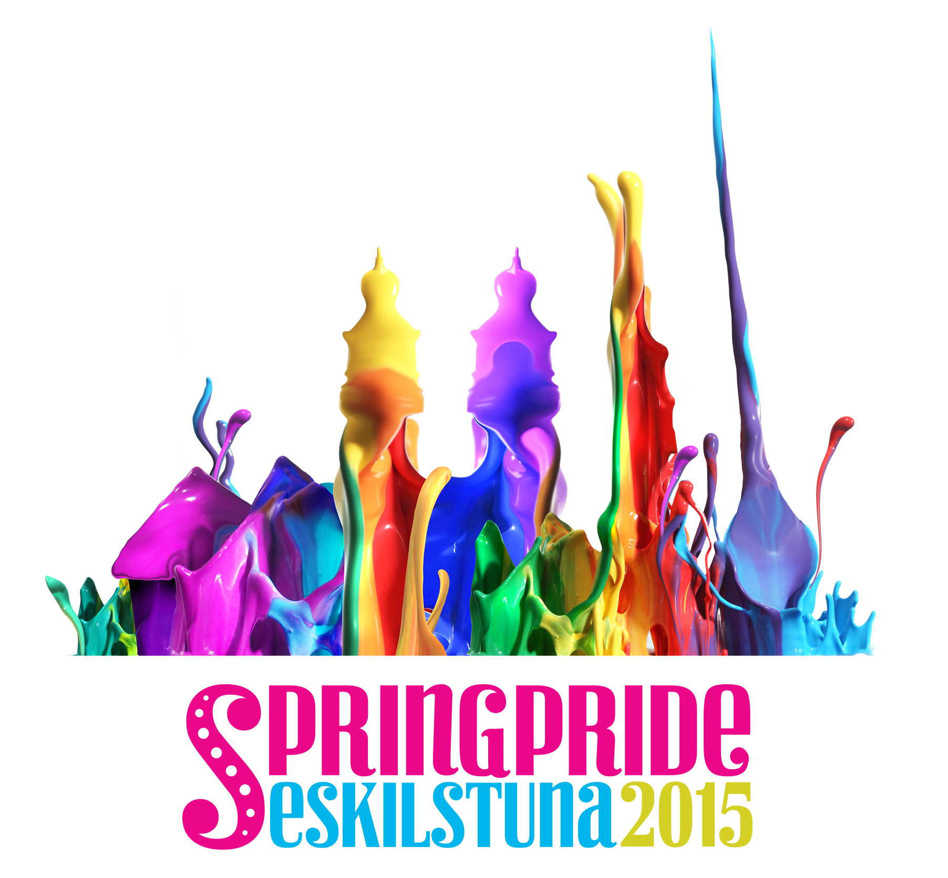

**SPRINGPRIDE 2015 i sammanfattning**

**Fredag 22 maj**

* 13.00-16.00 Seminarier i Stadshuset
* 13.00-18.00 Musikskolans vecka på Fristadstorget
* 19.30 Regnbågsmässa i Klosters kyrka
* 21.00-02.00 Lollipop Schlagerbar
* 22.00 Utomhusbio på Fristadstorget – DYKE HARD

**Lördag 23 maj**

* 10.00 Pridepark på Fristadstorget
* 10.00-15.00 Seminarier i Stadshuset
* 12.00 Sveriges Radio P4 direktsänder Svensktoppen Nästa
* 14.00 Eskilstuna Gardet spelar på Fristadstorget
* 15.00 Det stora Paraden (start utanför Elite Stadshotellet)
* 17.00 Avslutningsshow på Fristadstorget
* 21.00-02.00 Lollipop Big Pride Party

*Programmet och mer information om seminarier och föreläsningar presenteras löpande på Springprides hemsida på eskilstuna.nu.*

*Den 13 maj utkommer Springprides programtidning som delas ut i 55 000 exemplar med Eskilstuna-Kurirens bilaga Extra. Programtidningen kommer även finnas för digital nedladdning och på publika platser i Eskilstuna.*

*För pressbilder eller andra förfrågningar kontakta* [*micke@eskilstuna.nu*](mailto:micke@eskilstuna.nu)